МИНИСТЕРСТВО ОБРАЗОВАНИЯ РЕСПУБЛИКИ БЕЛАРУСЬ
БЕЛОРУССКИЙ ГОСУДАРСТВЕННЫЙ УНИВЕРСИТЕТ
ФАКУЛЬТЕТ ПРИКЛАДНОЙ МАТЕМАТИКИ И ИНФОРМАТИКИ

Кафедра информационных система управления

Лабораторная работа № 3_1

МД и СУБД
Выполнил
Веренич Владислав
3 курс 12 группа

ВЛОЖЕННЫЕ ПОДЗАПРОСЫ:

ПОДЗАПРОСЫ, ВЫБИРАЮЩИЕ ОДНУ СТРОКУ

- Найти имена специалистов, оказавших услуги с минимальной стоимостью.

SELECT * FROM H_DOCTOR
WHERE ID_doctor IN (SELECT ID_doctor FROM H_Visit WHERE code_srv IN (SELECT code_srv FROM H_Services WHERE price=(SELECT MIN(price) FROM H_Services)));

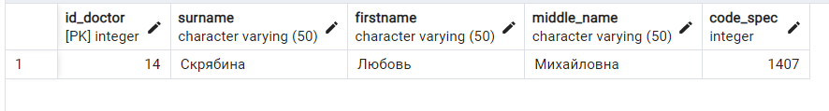

ПОДЗАПРОСЫ, ВОЗВРАЩАЮЩИЕ БОЛЕЕ ОДНОЙ СТРОКИ

- Найти имена сотрудников, работавших в тот же день, когда был визит пациента с именем Безенчук Федор Николаевич.

СРАВНЕНИЕ БОЛЕЕ ЧЕМ ПО ОДНОМУ ЗНАЧЕНИЮ

- Найти имена сотрудников, обслуживающих пациентов Паниковский, Щукина, Корейко.

ОПЕРАТОРЫ ANY/ALL

- Найти сведения о номерах сотрудников, работавших 15, 20 и 24 сентября..

- Найти сведения о номерах сотрудников, оказывающих какие-либо услуги из тех, которые были оказаны 12 и 13 сентября..

ИСПОЛЬЗОВАНИЕ HAVING С ВЛОЖЕННЫМИ ПОДЗАПРОСАМИ

- Определить в какие дни были оказаны услуги, средняя суточная стоимость была больше общей средней стоимости всех имеющихся услуг.

КОРРЕЛИРУЮЩИЕ ПОДЗАПРОСЫ

7. Определить коды специальностей, сотрудников, оказавших услуги во время визитов с 15 по 20 сентября.

ОПЕРАТОР EXISTS

- Определить коды специальностей сотрудников, обслуживающих пациентов, которым были оказаны услуги с кодами 110 - 150.

ОПЕРАТОР NOT EXISTS

- Определить коды специальностей сотрудников, которые не обслуживали пациентов в период с 15 по 20 сентября.

СОСТАВНЫЕ ЗАПРОСЫ

- Вывести сведения о специальности сотрудников с указанием названий вместо их кодов.

ОПЕРАТОР CAST

- Определить целую часть средней стоимости услуг, по датам.

ОПЕРАТОР CASE

12. Разделите список услуг по стоимостным категориям: A) до 5 руб.; B) 5 - 10 руб.; C) 10 – 50 руб.; D) более 50 руб.

- Перекодируйте номера пациентов, добавив перед номером буквы AM для номеров <=200000, буквы NV для номеров >=20000.

ОПЕРАТОР COALESCE (объединяться)

- Выдать информацию о сотрудниках из, заменив отсутствие имени или отчество строкой, состоящей из 5 пробелов.

